Андрей Баранов

Эту правду затаптывали, но она выжила

(http://www.vesti.ru/doc.html?id=367065&m=2)
В Париже представили сборник статей о Солженицыне. Эта книга напечатана крупнейшим в Европе русскоязычным издательством «YMCA-PRESS». Пятьсот страниц текста — таков итог конференции, посвященной творчеству писателя, которая прошла во французской столице в прошлом году.
Наталья Солженицына и Никита Струве расцеловались не по французскому обычаю — дважды, а по-русски — три раза. Хотя в этом книжном магазине в пятом округе Парижа и не разберешь: где русский, а где француз. Поговорить о Солженицыне директор издательства «YMCA-PRESS» Никита Струве позвал читателей именно сюда потому, что когда-то в этих стенах началась литературная жизнь писателя на Западе.
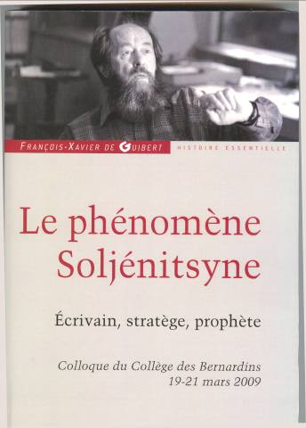
Издательство «YMCA-PRESS» работает в Париже с 1925 года, его книжный магазин несколько раз переезжал, но последние полвека он находится по одному и тому же адресу: Рю де ла Монтань Сэнт-Женевьев, дом 11. Небольшое помещение, в котором, кажется, каждый сантиметр площади занят книгами, сегодня еще и до отказа заполнено людьми.
На вопрос, часто ли в магазине бывает такое столпотворение, Никита Струве отвечает: «Ну, я не сказал бы. Это только когда презентация таких важных, серьезных книг».
Сегодня здесь представляют сборник статей о Солженицыне. Точнее, это сборник докладов, которые были сделаны на прошлогодней парижской конференции, посвященной творчеству писателя. Ее итоги в печати — это пять сотен страниц убористого текста. На французском.
«Солженицына изучают во французских университетах, изучают очень широко, — говорит директор Дома русского зарубежья им. А.И. Солженицына Виктор Москвин. — Скажем, такой пример: во Франции издается собрание сочинений Солженицына. Даже этот факт говорит об интересе французского общества к Александру Исаевичу».
Тираж только «Архипелага ГУЛАГ» в Пятой республике приближается к полутора миллионам экземпляров. А у литературного агента писателя Клода Дюрана с годами работы становится только больше.
«Самая большая загадка для меня сейчас — это Китай. Солженицына переводят на китайский, причем, ударными темпами. Это просто парадоксально», — удивляется Дюран. Начиналось же все в 1974 году, с первого издания «Архипелага». Именно по этому парижскому адресу Александр Солженицын впервые увидел свою книгу в переплете.
«Конечно, он был счастлив, — вспоминает вдова и ближайший помощник Александра Исаевича Наталья Солженицына. — Он сказал: вот, это глыба неподъемная, окаменевшая наша слеза. И вот она напечатана. Эту правду затаптывали, сжигали, топили, она должна была изничтожиться, но вот она выжила, она напечатана, вот она — на ладони, и этого уже никому никогда не стереть».
Сегодня среди полок с книгами, как и 35 лет назад, когда Александр Исаевич лично встречался с читателями, снова звучит его голос – запись, на которой Солженицын читает свои лагерные стихи…

